Załącznik nr 2 do SIWZ

SZCZEGÓŁOWY OPIS PRZEDMIOTU ZAMÓWIENIA

Dotyczy postępowania prowadzonego w trybie przetargu nieograniczonego na realizację zadania pn.: „Dostawa wyposażenia w ramach zadania pn.: Rozbudowa Żłobka Miejskiego w Ropczycach”

Lp. | Nazwa Przedmiotu | Minimalne wymagane parametry, nie gorsze niż: | Jednostka miary | ilość w szt.
 | Półeczka na kubeczki | 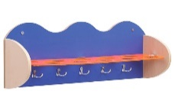  Półeczka z 5 haczykami np. na ręczniki i miejscem na 10 kubeczków (każdy otwór o śr. ok. 7 cm), wykonana z kolorowej płyty MDF. Element, w którym umieszcza się kubeczki winien być plastikowy.  Półeczka o wym. ok. 67,5 x 18 x 25 cm | sztuka | 4
 | Przewijak | 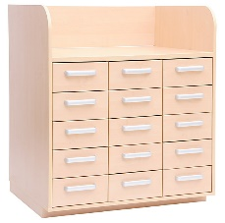  Przewijak wykonany z płyty laminowanej w tonacji brzozy o wym. ok. 97 x 75 x 87,6 cm , z obrzeżem PCV o grubości ok. 2 mm, posiadający 15 szuflad wysuwanych na prowadnicach rolkowych, burty zabezpieczające o wys. ok. 25 cm | sztuka | 2
 | Materac do przewijaka | 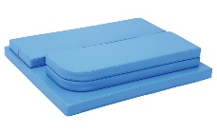  Materac pokryty trwałą tkaniną PCV, łatwą do utrzymania w czystości. Dopasowany do przewijaka z szufladami i półkami wg wzoru z pozycji powyższej. | sztuka | 2
 | Plastikowy kubek | 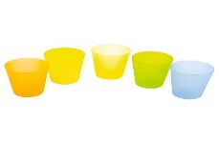  Kubek wykonany z tworzywa sztucznego o śr. ok. 9 cm, wys. Ok. 12 cm | sztuka | 40
 | Ręcznik łazienkowy | 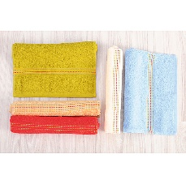  Ręcznik łazienkowy o wym. ok. 50 x 30 cm z tkaniny bawełnianej 100%, dwustronnej frotte, o gramaturze nie mniejszej niż 420 g/m² w jednolitym kolorze | sztuka | 40
 | Nocnik | 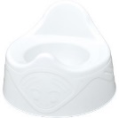  Nocnik dla dziecka do 3 lat , wykonany z tworzywa PCV, z oparciem, stopkami antypoślizgowymi., wym. ok. 25 x 22 x 17,3 cm | sztuka | 30
 | Szafa na pościel | 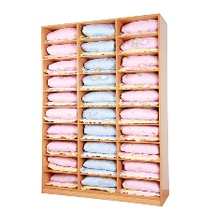  Szafa z przesuwanymi drzwiami. Półeczki przeznaczone do przechowywania pościeli min. 30 szt, wym. nie mniej niż szerokość 142,5 głębokość 45 wysokość 200,5 cm, posiadająca otwory umożliwiające wentylację | sztuka | 2
 | Wózek na łóżeczka | 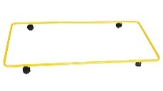  Wózek o metalowej konstrukcji , na kółkach do przemieszczania maksymalnie 15 łóżeczek przedszkolnych jednocześnie. | sztuka | 2
 | Łóżeczko przedszkolne | 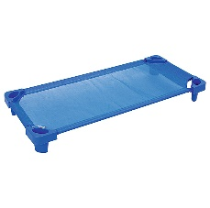  Łóżeczka przeznaczone do leżakowania, spania o stalowej konstrukcji z tkaniną przepuszczającą powietrze, narożniki powinny być wykonane z tworzywa sztucznego o konstrukcji pozwalającej na układanie łóżeczek jedno na drugim, Wymiary nie mniejsze niż wysokość 132, szerokość 60 , głębokość 15,5 cm. Zbudowany ze stalowych rurek oraz stabilnych i kolorowych elementów z tworzywa. Połączenia rogowe, pełniące funkcję nóżek maja zaokrąglone brzegi i kryją śruby niedostępne dla dzieci. Tkanina z niepalnego i nietoksycznego materiału w formie siateczki. | sztuka | 35
 | Pościel | 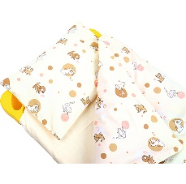  Komplet pościeli w kolorze ecru zawierający co najmniej kołdrę o wym. długość 120, szerokość 80 cm, poduszkę o wym. Długość 50, szerokość 35 cm, prześcieradło z gumką o wym. Długość 120cm, szerokość 60 cm ) z możliwością prania w pralce , wypełnienie anilana. | kpl | 35
 | Szafka | 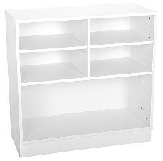  Szafka kwadrat na szuflady o wym. ok. szer./głęb./wys 90,6 x 40 x 90,4 cm, wykonana z białej płyty wiórowej o grubości nie mniejszej niż 18 mm, plecy np. z białej lakierowanej płyty o grubości nie mniejszej niż 3 mm, płyta mebli zabezpieczona obrzeżem PCV o gr. ok. 2 mm , szafka typu Colores lub równoważna, wyposażona w 2 małe półeczki w górnej części oraz 2 dolne szerokie szuflady | sztuka | 6
 | Szuflada | 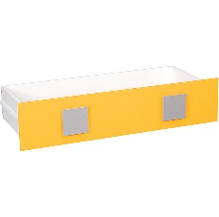  Szuflada wykonana z białej płyty wiórowej laminowanej o wym. ok. szer./głęb./wys 89,9 x 36,5 x 19,8 cm, szuflada typu Colores, wykonana w kolorystyce jak na zamieszczonym zdjęciu., Szuflada dopasowana wymiarem do dużej szafy ubraniowej oraz szafki małej leżącej na 2 szerokie szuflady, szafki kwadrat na 2 szerokie szuflady szuflady i szafki na 4 szerokie szuflady. | sztuka | 4
 | Szuflada | 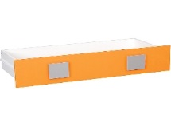  Szuflada wykonana z białej płyty wiórowej laminowanej o wym. ok. szer./głęb./wys 89,9 x 36,5 x 19,8 cm, szuflada typu Colores, wykonana w kolorystyce jak na zamieszczonym zdjęciu., Szuflada dopasowana wymiarem do dużej szafy ubraniowej oraz szafki małej leżącej na 2 szerokie szuflady, szafki kwadrat na 2 szerokie szuflady szuflady i szafki na 4 szerokie szuflady. | sztuka | 4
 | Szuflada | Szuflada wykonana z białej płyty wiórowej laminowanej o wym. ok. szer./głęb./wys 89,9 x 36,5 x 19,8 cm, szuflada typu Colores, wykonana w kolorystyce jak na zamieszczonym zdjęciu., Szuflada dopasowana wymiarem do dużej szafy ubraniowej oraz szafki małej leżącej na 2 szerokie szuflady, szafki kwadrat na 2 szerokie szuflady szuflady i szafki na 4 szerokie szuflady. | sztuka | 4
 | Drzwi małe | 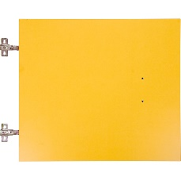  Drzwiczki małe, pojedyncze wykonane z białej płyty laminowanej z obrzeżem PCV o gr. ok. 2 mm, drzwi typu colores, wym. drzwiczek ok. szer../wys. 44,8 x 40 cm, w kolorystyce jak na zamieszczonym zdjęciu,  Drzwiczki dopasowane wymiarem do szafki małej leżącej, szafki kwadrat na 2 szerokie szuflady, szafki kwadrat z półkami, szafy na małe drzwiczki, szafy na małe drzwiczki i wąskie szuflady, szafy ubraniowej wąskiej i szafki wiszącej. | sztuka | 6
 | Drzwi małe | Drzwiczki małe, pojedyncze wykonane z białej płyty laminowanej z obrzeżem PCV o gr. ok. 2 mm, drzwi typu colores, wym. drzwiczek ok. szer../wys. 44,8 x 40 cm, w kolorystyce jak na zamieszczonym zdjęciu,  Drzwiczki dopasowane wymiarem do szafki małej leżącej, szafki kwadrat na 2 szerokie szuflady, szafki kwadrat z półkami, szafy na małe drzwiczki, szafy na małe drzwiczki i wąskie szuflady, szafy ubraniowej wąskiej i szafki wiszącej. | sztuka | 6
 | Regał | 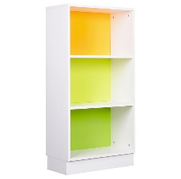  Regał ekspozycyjny, wykonany z białej płyty wiórowej o grubości ok. 18 mm o wym. ok. szer./głę./ wys. 60x30x120 , wyposażony w dwie półki, tył regału wykonany z kolorowej płyty MDF, wykonana w kolorystyce jak na zamieszczonym zdjęciu, | sztuka | 4
 | Szuflada | Szuflada wykonana z białej płyty wiórowej o wym. ok. szer./głę./ wys 45 x 36,5 x 20 cm, wykonana w kolorystycze jak na zamieszczonym zdjęciu, Szuflada dopasowana wymiarem do biurka, szafki na 4 wąskie szuflady, szafki na 8 wąskich szuflad oraz szafy na małe drzwiczki i wąskie szuflady. | sztuka | 16
 | Szuflada | 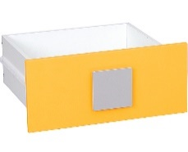  Szuflada wykonana z białej płyty wiórowej o wym. ok. szer./głę./ wys 45 x 36,5 x 20 cm, wykonana w kolorystyce jak na zamieszczonym zdjęciu,  Szuflada dopasowana wymiarem do biurka, szafki na 4 wąskie szuflady, szafki na 8 wąskich szuflad oraz szafy na małe drzwiczki i wąskie szuflady. | sztuka | 16
 | Szuflada | Szuflada wykonana z białej płyty wiórowej o wym. ok. szer./głę./ wys 45 x 36,5 x 20 cm, wykonana w kolorystyce jak na zamieszczonym zdjęciu,  Szuflada dopasowana wymiarem do biurka, szafki na 4 wąskie szuflady, szafki na 8 wąskich szuflad oraz szafy na małe drzwiczki i wąskie szuflady. | sztuka | 16
 | Szafka | 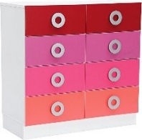  Szafka na 8 małych, wąskich szuflad wykonana z białej płyty wiórowej laminowanej o wym. ok. szer./głę./ wys 90,6 x 40 x 90,4 cm, zabezpieczonej obrzeżem PCV o gr. ok. 2 mm, | sztuka | 4
 | Biblioteczka stojąca | 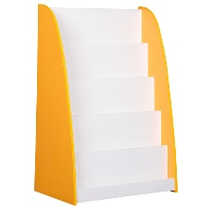  Biblioteczka wykonana z białej płyty wiórowej o grubości ok. 18 mm, o wym. ok. szer./głęb./wys 60 x 35 x 90 cm , przeznaczona do przechowywania książek, z kolorowymi elementami, w kolorystyce jak na zamieszczonym zdjęciu, | sztuka | 2
 | Szafa | 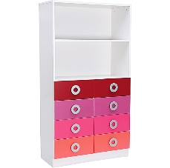  Szafa wykonana z białej płyty wiórowej o grubości ok. 18 mm, o wym. ok.szer./głęb./wys 90,6 x 40 x 170 cm, dostosowana do jednej lub kilku par małych drzwiczek i wąskich szuflad | sztuka | 2
 | Drzwi małe | 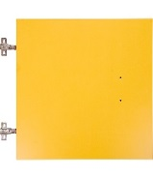  Drzwiczki małe, pojedyncze, wykonane z białej wiórowej płyty laminowanej o wym. ok. 44,8 x 40 cm, pasujące dopasowane wymiarem do szafki małej leżącej, szafki kwadrat na 2 szerokie szuflady, szafki kwadrat z półkami, szafy na małe drzwiczki, szafy na małe drzwiczki i wąskie szuflady, szafy ubraniowej wąskiej i szafki wiszącej. | sztuka | 4
 | Drzwi małe | Drzwiczki małe, pojedyncze, wykonane z białej wiórowej płyty laminowanej o wym. ok. 44,8 x 40 cm, pasujące dopasowane wymiarem do szafki małej leżącej, szafki kwadrat na 2 szerokie szuflady, szafki kwadrat z półkami, szafy na małe drzwiczki, szafy na małe drzwiczki i wąskie szuflady, szafy ubraniowej wąskiej i szafki wiszącej | sztuka | 4
 | Szafka | 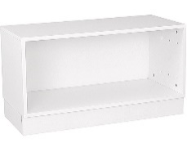  Szafka mała leżąca na szuflady wykonana z białej wiórowej płyty laminowanej o wym. ok. 90,6 x 40 x 50 cm, szafka typu colores , dostosowana do 2 szerokich szuflad | sztuka | 2
 | Szuflada | Szuflada wykonana z białej płyty wiórowej o wym. ok. szer./głę./ wys 89,9 x 36,5 x 19,8 cm, w kolorystyce jak na zamieszczonym zdjęciu,  Szuflada szeroka typu colores, dopasowana wymiarem do biurka, szafki na 4 wąskie szuflady, szafki na 8 wąskich szuflad oraz szafy na małe drzwiczki i wąskie szuflady. | sztuka | 4
 | Uchwyt do szafek | Uchwyt do szafek, okrągły, mocowany 2 wkrętami o śr. ok. 10 cm | sztuka | 95
 | Blat z obrzeżem | 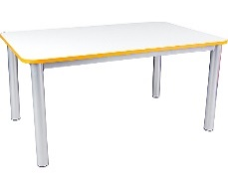  Blaty wykonane z białej płyty laminowanej o gr. 18 mm, wykończone trwałym obrzeżem PCV o gr. 2 mm. Blaty wyposażone w zaokrąglone narożniki, blat o wym. ok. 118 x 74 cm, blat łącznie z rama stelaża, rozmiar stołu 1 (wyk. 46 cm) | sztuka | 7
 | Stelaż do blatu rozmiar 1 (nogi) | Nogi metalowe z rury okrągłej o śr. ok. 60 mm w kolorze srebrnym, zakończone zatyczkami chroniącymi podłogę przed zarysowaniem, nogi do stolików w rozmiarze 1 (wysokość po zamontowaniu 46 cm) | kpl | 7
 | Krzesełko roz. 1 | 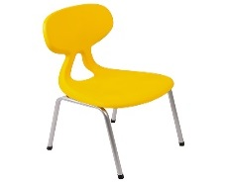  Krzesełka z siedziskiem i oparciem wykonane z tworzywa sztucznego w kolorze żółtym, stelaż w kolorze srebrnym wykonany z rury okrągłej o śr. ok. 18 mm, lekko sprężyste oparcie w naturalny sposób dostosowuje się do pleców dziecka, a szeroko rozstawione tylne nogi zapewniają wysoką stabilność. Krzesełko odporne na zabrudzenia i wilgoć, a powierzchnia siedziska moletowana, odporna na zarysowania, antypoślizgowa. Zatyczki z tworzywa chronią podłogę przed zarysowaniem. Możliwość ustawiania krzesełek jedno na drugim. | sztuka | 30
 | Tablica korkowa | 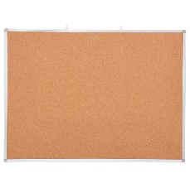  Tablica korkowa z aluminiową ramą, do prezentacji prac lub wywieszania ogłoszeń, o wym ok. . 90 x 120 cm | sztuka | 4
 | Poducha sensoryczna - Myszka | 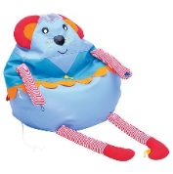  Poducha sensoryczna myszka wypełniona granulatem, dzięki czemu dopasowuje się kształtem do osoby siedzącej; pokryta trwałą, zmywalną tkaniną PCV bez ftalanów, którą łatwo utrzymać w czystości. Poducha o wym. ok. wys. 60 cm, śr. 80 cm. , w zestawie posiadająca co najmniej nastepujące elementy sensoryczne: łapki na guziki, piszczący nos, szeleszczące uszy, na głowie miłe w dotyku futerko, na brzuchu guziczki, dolne łapki ze sznurówkami, wypełnione grochem | sztuka | 1
 | Poducha sensoryczna - Kurka | 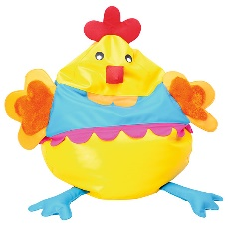  Poducha sensoryczna kurka wypełniona granulatem, dzięki czemu dopasowuje się kształtem do osoby siedzącej; pokryta trwałą, zmywalną tkaniną PCV bez ftalanów, którą łatwo utrzymać w czystości. Poducha o wym. ok. wys. 60 cm, śr. 80 cm. , w zestawie posiadająca co najmniej następujące elementy sensoryczne: łapki na guziki, dzióbek z materiału, miły w dotyku grzebień, futerko na skrzydełkach, dzwoneczki w falbance | sztuka | 1
 | Krzesło obrotowe | 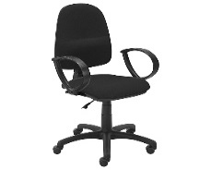  Krzesło o parametrach nie gorszych niż: Materiał siedziska: włókno syntetyczne. Materiał podłokietników: trwały plastik z powłoką antypoślizgową, Podstawa krzesła 5-cio ramienna, Wysokość siedziska regulowana: 415 - 545 mm, wysokość oparcia regulowana: 530 - 590 mm, wysokość podłokietników: ok 215 mm, w kolorze czarnym | sztuka | 1
 | Biurko – Kolekcja Colores | 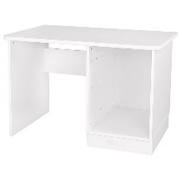  Biurko wykonane z białej płyty wiórowej laminowanej o gr. ok. 18 mm o wym. ok. 110 x 70 x 72,6 cm z kolorowymi elementami. Stelaż biurka wykonany z płyty wiórowej laminowanej w kolorze buku, wyposażone w szafkę, w kolorystyce uzgodnionej z zamawiającym | sztuka | 1
 | Przewijak wiszący | 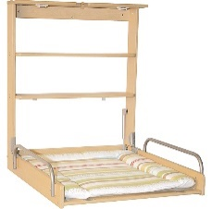  Przewijak wiszący z półką o wym. ok.63 x 19 cm (zamknięty), 76,5 (otwarty) x 79,5 cm , wykonany z drewna, wodoodporny, z mechanizmem bezpiecznego, powolnego otwierania. Wyposażony w materac powlekany poliuretanem, wodoodporny, łatwo zmywalny. | sztuka | 1
 | Szatnia | 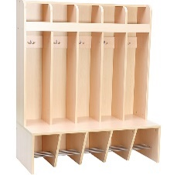  Szatnia wykonana z płyty wiórowej laminowanej o gr. ok. 18 mm, z 5 miejscami na ubrania, ławeczką i półeczką na buty, wyposażona w półeczkę, miejsce na naklejenie znaczka oraz przegródki z haczykami na ubrania i worki. Półeczka na buty ażurowa, wys. ławeczki 32,5 cm, 5 modułów szatniowych o wym. ok. 108,5 x 50 x 131 cm | sztuka | 15
 | Drzwiczki do szatni | Drzwiczki do szatni wykonane z płyty MDF w kolorze niebieskim o wym. ok. 19,1 x 65,3 cm | sztuka | 15
 | Drzwiczki do szatni | 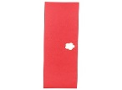  Drzwiczki do szatni wykonane z płyty MDF w kolorze czerwonym o wym. ok. 19,1 x 65,3 cm | sztuka | 15
 | Drzwiczki do szatni | Drzwiczki do szatni wykonane z płyty MDF w kolorze jak na zamieszczonym zdjęciu o wym. ok. 19,1 x 65,3 cm | sztuka | 15
 | Drzwiczki do szatni | Drzwiczki do szatni wykonane z płyty MDF w kolorze jak na zamieszczonym zdjęciu o wym. ok. 19,1 x 65,3 cm | sztuka | 15
 | Drzwiczki do szatni | Drzwiczki do szatni wykonane z płyty MDF w kolorze jak na zamieszczonym zdjęciu o wym. ok. 19,1 x 65,3 cm | sztuka | 15
 | Rameczki na imiona | 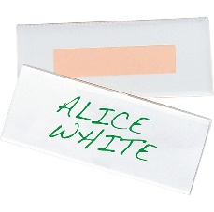  Wykonane z tworzywa sztucznego, przyklejane, z możliwością wsuwania karteczek z napisami o wym. ok. 8 x 3 cm, w komplecie 30 sztuk | kpl | 3
 | Naklejki na szatnie - zwierzęta | 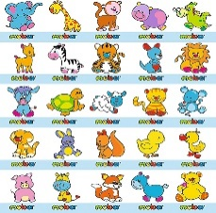  Zestaw co najmniej 25 naklejek o wym. ok. 5 x 5,5 cm przedstawiających postacie zwierząt | sztuka | 1
 | Naklejki na szatnie - ogród | 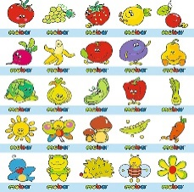  Zestaw co najmniej 25 naklejek o wym. ok. 5 x 5,5 cm przedstawiających motywy dotyczące ogrodu | sztuka | 1
 | Naklejki na szatnie - Zabawki | 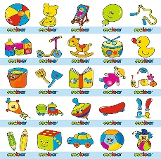  Z Zestaw co najmniej 25 naklejek o wym. ok. 5 x 5,5 cm przedstawiające zabawki | sztuka | 1
 | Naklejki na szatnie - Miasto | 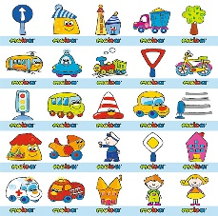  Zestaw co najmniej 25 naklejek o wym. ok. 5 x 5,5 cm przedstawiających motywy dotyczące miasta | sztuka | 1
 | Naklejki na szatnie - instrumenty | 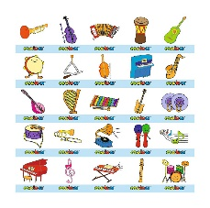  Zestaw co najmniej 25 naklejek o wym. ok. 5 x 5,5 cm przedstawiających motywy dotyczące ogrodu | sztuka | 1
 | Gablota wewnętrzna | 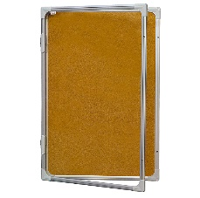  Gablota o wym. ok. 90 x 120 cm wykonana z profilu aluminiowego GTO, do użytku wewnątrz budynku, pojedyncze drzwiczki otwierane na bok wykonane z pleksi zamykane na zamek imbusowy. tył gabloty wzmocniony blachą ocynkowaną, powierzchnia korkowa, tekstylna lub suchościeralno-magnetyczna, gablota wykończona aluminiową ramą, do zawieszenia w pionie lub poziomie, w zestawie: elementy mocujące, kluczyk | sztuka | 2
 | Szafa ubraniowa | 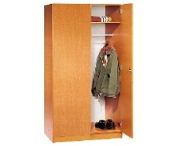  Szafa ubraniowa głęboka o wym. ok. 76x53x185 cm wykonana z płyty wiórowej laminowanej (front, boki, drzwi i półka) o grubości nie mniejszej niż 18 mm, np. w tonacji buku, plecy z białej lakierowanej płyty o grubości nie mniejszej niż 3 mm, wieniec dolny i górny z płyty o gr nie mniejszej niż 18 mm, Płyta mebli zabezpieczona obrzeżem PCV o grubości ok. 2 mm , w tonacji np. buku, drzwi skrzydłowe na zawiasach FGV, uchwyt, | sztuka | 2
 | Szczotka do WC | 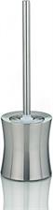  Szczotka do wc wykonana ze stali nierdzewnej | sztuka | 5
 | Kosz | 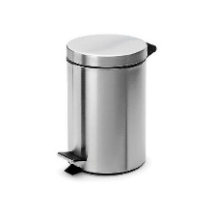  Kosz na śmieci wykonany ze stali nierdzewnej o poj. ok. 3 l | sztuka | 6
 | Kosz | Kosz na śmieci wykonany ze stali nierdzewnej o poj. 25l | sztuka | 2
 | Lustro | Lustro do łazienki dla dzieci, przyklejane do płytek, bezpieczne bez ostrych krawędzi klejone do ściany o wym. ok. 40x30 cm | sztuka | 3
 | Lustro | Lustro łazienkowe w oprawie ok. 40x50 cm | sztuka | 1
 | Tablica magnetyczna | Tablica magnetyczna, biała, wisząca, suchościeralna, w oprawie aluminiowej, wym. ok. 150x100 cm | sztuka | 2
 | Szafa na Telewizor | 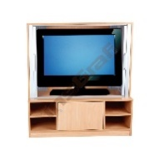  Szafka wykonana z płyty wiórowej w tonacji buku o gr. ok. 18 mm, z obrzeżem o gr. ok. 2 mm. Wnęka na telewizor zamykana na drzwi przesuwne. W dolnej części: otwarte półki i drzwiczki zamykane na klucz., wym. szafy ok. 113,8 x 50 x 123,6 cm wym. wnęki ok. 104 x 32 x 80 cm | sztuka | 2
 | Telewizor | Telewizor o parametrach nie gorszych niż : Matryca 40 cali / 102 cm, panoramiczny 16:9 Rozdzielczość Full HD, 1920 x 1080, Podświtlenie matrycy za pomocą LED, OdświeżanieClear Motion Rate 100 HzTuner DVB-T (MPEG-4) - cyfrowy naziemny, Telewizor wyposarzony jest w port USB za pomocą którego możliwe jest odtwarzanie Filmów, Muzyki, zdjęć. 3 wejścia HDMI, 1 złącze EURO, Złącze Ethernet, Wejście komputerowe, | sztuka | 2
 | Wykładzina | Wykładzina dywanowa z motywem bajkowym , wym. ok. 350x400 cm, do uzgodnienia z inwestorem | sztuka | 2
 | Szafka na nocniki | 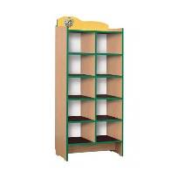  Regał na nocniki 10, wykonany z płyty wiórowej laminowanej o gr. ok. 18 mm, oklejonej obrzeżem ABS o gr. ok. 0,6mm. Regał o wym. ok. gł. 350 x szer. 660 x wys. 1790; | sztuka | 2
 | Pojemnik na pieluchy | 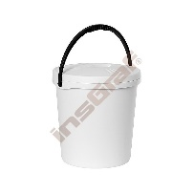  Pojemnik o poj. ok. 16 l wykonany z tworzywa sztucznego, pokrywa z wygodnym uchwytem, wys. z pokrywą 33 cm śr. 29 cm | sztuka | 2
 | Czajnik elektryczny | Pojemność max 1,7l, min. 1,0l; Obudowa: metalowa z elementami z tworzywa sztucznego, zatrzaskiwana pokrywa. Element grzejny płaska grzałka płytowa ukryta, płyta grzejna ze stali szlachetnej; Moc min. 2000W; Filtr antyosadowy, wyjmowany, nylonowy; Obrotowa, antypoślizgowa podstawa; Wskaźnik poziomu wody automatyczny wyłącznik po zagotowaniu wody, zabezpieczenie przed przegrzaniem, przewód zwijany, długości nie mniejszej niż 0,75 m, gwarancja nie krócej niż 24 mnc. | sztuka | 3
 | Kubki | 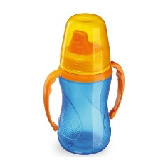  Kubek niekapek z jednym otworem i ustnikiem z podwójnym uchwytem; posiadający miękki ustnik z TPE (termoplastycznego elastomeru) nakrętki, krążek zabezpieczający oraz przeźroczystą osłonę ustnika – przeznaczony do przygotowywania pokarmu | sztuka | 50
 | Zestaw obiadowy | Zestaw obiadowy dla dzieci w wieku +6mnc, zestaw powinien zawierać co najmniej: dużą i małą miskę, talerzyk z podziałką, widelec i łyżkę, naczynia z podstawką antypoślizgową, możliwość mycia naczyń w zmywarce i podgrzewania w kuchence mikrofalowej | zestaw | 15
 | Tarka | Tarka sześciokątna; wys. ok. 190 mm | sztuka | 2
 | Chochla | Chochla monoblok; poj. ok. 0,25l; dł. Ok. 37 cm; stal nierdzewna 18/10, wysoko-polerowana | sztuka | 3
 | Zestaw noży | Zestaw noży do krojenia –; w komplecie 6 noży do obierania; nóż ze stali nierdzewnej: nóź kuchenny 20 cm, noże do obierania; nóż do chleba 20 cm, nóż do oddzielania 15 cm, nóż do mięsa 20 cm, stalka 25 cm | sztuka | 2
 | Łyżka do porcjowania | Łyżka wykonana ze stali nierdzewnej | sztuka | 4
 | Sitko kuchenne | Sitka wykonane ze stali szlachetnej, lekkie o klasycznej formie. Komplet składa się z trzech sitek o wielkości ok: 20 cm, 14 cm, 8 cm. | zestaw | 3
 | Deska do krojenia | Deska do krojenia wykonana z polietylenu, o wym. nie mniejszych niż: dł. 220mm, szer. 320 mm | sztuka | 4
 | Deska do krojenia | Deska do krojenia o wym. ok. 44x29 cm z nóżkami; Deska do krojenia wykonana z polietylenu | sztuka | 2
 | Miska | Miska ze stali nierdzewnej, wym. ok. wys. 75 mm x śred. 150 mm | sztuka | 4
 | Miska | Miska ze stali nierdzewnej, wym. ok. wys. 98 mm x śred. 400 mm | sztuka | 4
 | Mikser | Mikser ręczny o parametrach nie gorszych niż: moc 450W, prędkość obrotów 2000-12500 obr./min.; zasilanie elektryczne; możliwość miksowania za pomocą przystawki miksującej, mikser winien posiadać pojemnik do miksowania z pokrywą i miarką, końcówki do mieszania, ubijania, miksowania, wykonane ze stali nierdzewnej z możliwością mycia w zmywarce, gwarancja nie krótsza niź 24 mnc. | sztuka | 2
 | Blender | Blender ręczny o parametrach nie gorszych niż: moc 600W, płynna regulacja obrotów; zasilanie elektryczne; blender winien posiadać odkręcaną końcówkę miksująca z tworzywa sztucznego, odpornego na wysokie tem. Z nożem ze stali nierdzewnej, rozdrabniacz z nożem ze stali nierdzewnej, pojemnik do miksowania z pokrywą i miarką, elementy wykonane ze stali z możliwością mycia w zmywarce, gwarancja nie krótsza niż 24 mnc. | sztuka | 2
 | Żelazko | Żelazko wyposażone w stopę ceramiczną o mocy nie mniejszej niż: 2400W; wytwornica pary wbudowana; wytwarzanie pary min. 40g/miin; regulacja strumienia pary; pionowy wyrzut pary; dodatkowe uderzenie pary min. 100g/min; blokada kapania; spryskiwacz, długość przewodu sieciowego nie mniejsza niż 3 m; gwarancja nie krótsza niż 24 mnc. | sztuka | 2
 | Deska do prasowania | Deska do prasowania + pokrowiec o wym. blatu ok. 120x38 cm, z regulacją wysokości oraz z podstawką pod żelazko z zintegrowanym połączeniem elektrycznym i antenką podtrzymującą przewód, podstawka pod żelazko ze stali. | sztuka | 2
 | Suszarka do bielizny | Suszarka do bielizny o metalowej konstrukcji, stojąca o wym. ok. dł. 167 cm szer. 53 cm wys. 89 cm; | sztuka | 2
 | Odkurzacz | Odkurzacz o mocy silnika nie mniej niż 1800W z systemem filtracji HEPA H11, (antyalergicznym) automatycznym zwijaczem przewodu nie mniej niż 9 m zasięg pracy, elektronicznym wskaźnikiem zapełnienia worka, poj. worka 2,5l, rury teleskopowe, metalowe, standardowe wyposażenie (przynajmniej 5 szt. szczotek różnego rodzaju), elektroniczna regulacja mocy, możliwość parkowania poziomego i pionowego, 3 filtry, 2 stopnie filtracji. | sztuka | 2
 | Wielozadaniowy odkurzacz piorący z filtrem wodnym | Wielofunkcyjny odkurzacz piorący; posiadający co najmniej 2 lata gwarancji, 4 stopniowy system filtracji, filtr wodny, efektywny system prania z 3 zbiornikami, przeznaczony do prania dywanów, wykładzin, obić mebli; wciągający wodę, posiadający możliwość wydmuchiwania, odkurzania na sucho przy zastosowaniu worka papierowego, odkurzania na mokro przy zastosowaniu filtra wodnego, posiadający w zestawie co najmniej: metalowe rury; duży papierowy worek o poj. 9l do odkurzania na sucho; wyposażenie akcesoriów do pracy na sucho oraz na mokro: duża uniwersalna szczotka podłogowo-dywanowa; szczotka mała do tapicerek, ssawka z włosem do mebli lub innych gładkich powierzchni, ssawka szczelinowa – duża ssawka do prania dywanów z dyszą spryskującą, długi solidny wąż, silnik zabezpieczony przed dostępem wody; efektowny 3 zbiornikowy system prania: zew. Zbiornik na roztwór szamponu z wodą o poj. 4l – zew. Zbiornik na czysta wodę do płukania o poj. 4l – wew. Zbiornik na brudną wodę o poj. 8l/zbiornik o poj. 13l; łatwe opróżnianie zbiornika z brudną wodą, wyciągany kubeł z uchwytem; wym. max: wys. 57 cm, szer. 35 cm, dł. 47 cm;; dł. Przewodu zasilającego 4,8m; moc max 1600W; zasilanie 230V-50Hz | sztuka | 2
 | Ochraniacz naroży | Ochraniacz naroży do zamocowania na krawędzi np. grzejników, stołów, zabezpieczający przed urazami, wykonywany na bazie poliuretanu; wym. ok. dł. 100 cm, szer. 6,1 cm | sztuka | 50
 | Logiczna nakładanka | 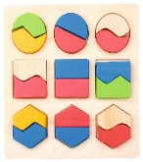  Zestaw 18 kolorowych drewnianych elementów pasujących do siebie, które należy dopasować do wyciętych kształtów w podstawce wymiarach ok. 16x16x1,5c m. | sztuka | 2
 | Logiczna nakładanka - 3D kształty i wielkości | 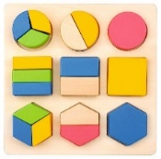  Nakładka logiczna wykonana z drewna i sklejki , 3D kształty i wielkości zestaw 18 kolorowych drewnianych elementów pasujących do siebie, które należy połączyć i dopasować do wyciętych kształtów w podstawce o wymiarach wym. ok. 21x21x3,5 cm | sztuka | 2
 | Piramida 1-10 | 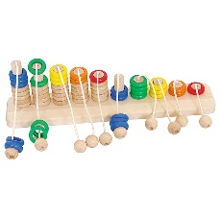  Drewniana podstawa o wym. ok. 42,5 x 8,5 cm w kształcie piramidy wykonana z elementów drewnianych do nakładania kolorowych pastylek wykonanych z tworzywa, drewna, w zestawie co najmniej 55 sztuk kolorowych pastylek | sztuka | 3
 | Pierwsza nakładanka | 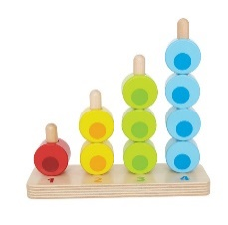  Drewniana nakładanka z kolorowymi elementami o wym. wym. 18 x 6 x 17 cm | sztuka | 2
 | Drewniana wieża | 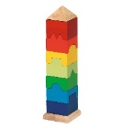  Drewniana układanka w kształcie wieży o wym. ok. 27,5 cm z kolorowymi klockami w różnych kształtach, Składająca się z podstawy z przymocowanym słupkiem do sztaplowania kolorowych klocków. | sztuka | 2
 | Podwójna nakadanka z kwiatkami | 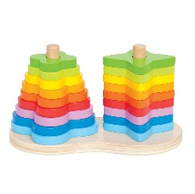  Podwójna tęczowa układanka w kształcie kwiatków, z drewna o wym. ok. 21 x 18 x 11 cm do dopasowywania kolorów i kształtów, | sztuka | 2
 | Nakładanka - kwiatek | 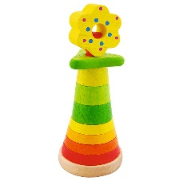  Układanka o wys. Ok. 18 cm, śr. ok. 7 cm wykonana z drewna bukowego, w zestawie co najmniej 7 stożkowych pierścieni , 1 liść , 1 kwiatek | sztuka | 2
 | Sorter - kształty | 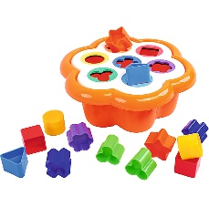  Sorter zabawka o wym. ok. 33 x 13 cm - w kształcie kwiatka. W górnej, wyjmowanej części znajdują się otwory o różnej wielkości do wrzucania klocków, w zestawie co najmniej 14 kolorowych klocków o wym. ok. 5 x 5 x 4 cm | sztuka | 2
 | Skrzyneczka Farma | 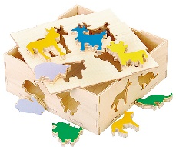  Skrzyneczka z wyciętymi kształtami zwierząt i 12 pomalowanych figur pasujących do otworów skrzynki, 12 elementów o wym. od 4,5 x 3 cm, do 5,5 x 6,5 cm, wym. skrzynki 17,5 x 17,5 cm. | sztuka | 2
 | Skrzyneczka Pogoda | 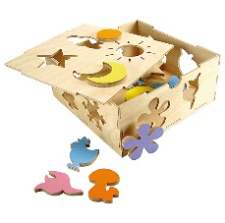  S  krzyneczka z wyciętymi kształtami i 12 pomalowanymi figurami pasujących do otworów skrzynki, 12 elementów o wym. od 4,5 x 3 cm, do 5,5 x 6,5 cm, wym. skrzynki 17,5 x 17,5 cm. | sztuka | 2
 | Klocki z obrazkami - kolorowa farma | 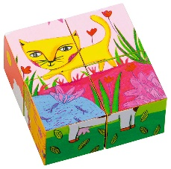  Puzzle drewniane – sześciany, na każdej stronie sześcianu umieszczony fragment innego obrazka przedstawiający elementy z farmy . Winny ćwiczyć koordynację wzrokowo-ruchową oraz spostrzegawczość. nie mniej niż 4 el. Drewniane owym. nie mniejszych niż . 10 x 10,5 x 5 cm | sztuka | 2
 | Klocki z obrazkami - kurka | 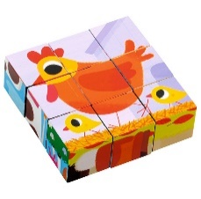  Puzzle drewniane – sześciany, na każdej stronie sześcianu umieszczony fragment innego obrazka. Winny ćwiczyć koordynację wzrokowo-ruchową oraz spostrzegawczość. nie mniej niż 4 el. Drewniane o wym. nie mniejszych niż . 10 x 10,5 x 5 cm | sztuka | 2
 | Klocki obrazkowe - samochody | 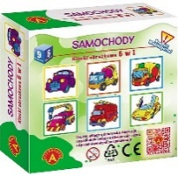  Wodoodporne klocki przedstawiające obrazki samochodów, z których można ułożyć 6 różnych obrazków. W zestawie co najmniej 9 elem. o wym. ok. 12,5 x 12,5 cm | sztuka | 2
 | Śmieszne zwierzątka | 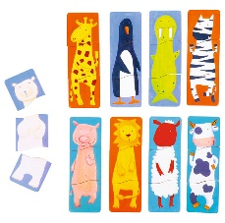  Układanka składająca się z co najmniej 27 elementów wykonanych z tworzywa przedstawiających 9 zwierzątek o wym. ok.5,6 x 16,8 cm | sztuka | 2
 | Puzzle zwierzęta na farmie | 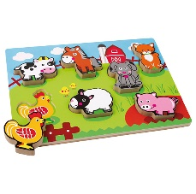  Puzzle tematyczne na drewnianej podstawce o wym. ok. 30 x 22 cm zawierające co najmniej 7 kolorowych elementów do dopasowania | sztuka | 3
 | Nakładanka - las | 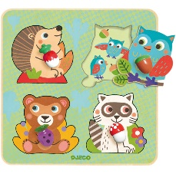  Elementy wykonane z drewna z uchwytami, kolorowe, tematyczne | sztuka | 2
 | Nakładanka - zwierzątka domowe | 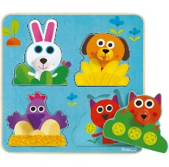  Elementy wykonane z drewna z uchwytami, kolorowe, tematyczne | sztuka | 2
 | Nakładanka dźwiękowa - pojazdy | 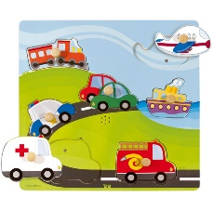  Elementy wykonane z drewna z uchwytami, kolorowe, tematyczne | sztuka | 2
 | Nakładanka dźwiękowa - farma | 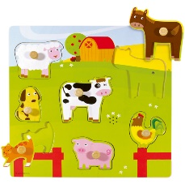  Elementy wykonane z drewna z uchwytami, kolorowe, tematyczne, w zestawie 5 elementów do układania, nakładanka o wym. 30 x 21 cm | sztuka | 2
 | Nakładanka - polana | 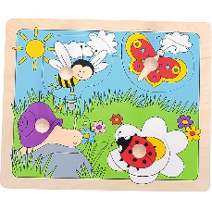  Elementy wykonane z drewna z uchwytami, kolorowe, tematyczne w zestawie co najmniej 4 ruchome puzzle do układania nakładka o wym. ok. 29,5 x 24,5 x 4 cm | sztuka | 2
 | Nakładanka - farma | 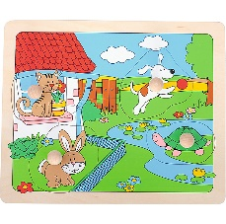  Elementy wykonane z drewna z uchwytami, kolorowe, tematyczne, w zestawie co najmniej 5 dużych elem. do dopasowania, wym. ok. 30 x 21 cm | sztuka | 2
 | Nakładanka - Afryka | 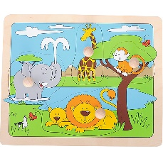  Elementy wykonane z drewna z uchwytami, kolorowe, tematyczne w zestawie co najmniej 4 ruchome puzzle do układania nakładka o wym. ok. 29,5 x 24,5 x 4 cm | sztuka | 2
 | Nakładanka - plaża | 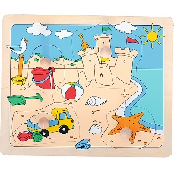  Elementy wykonane z drewna z uchwytami, kolorowe, tematyczne, w zestawie co najmniej 4 ruchome puzzle. Pod ruchomymi elementami są obrazki ułatwiające dziecku prawidłowe ułożenie puzzli, nakładka o wym. ok. 29,5 x 24,5 x 4 cm | sztuka | 2
 | Nakładanka - na niebie | 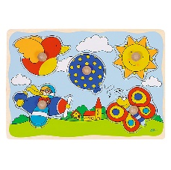  Elementy wykonane z drewna z uchwytami, kolorowe, tematyczne, w zestawie co najmniej 5 dużych elem. do dopasowania, wym. ok. 30 x 21 cm | sztuka | 2
 | Nakładanka - na ziemi | 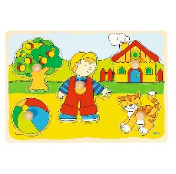  Elementy wykonane z drewna z uchwytami, kolorowe, tematyczne, w zestawie co najmniej 5 dużych elem. do dopasowania, wym. ok. 30 x 21 cm | sztuka | 2
 | Nakładanka - farma | 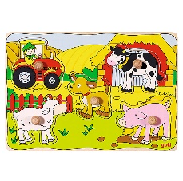  Elementy wykonane z drewna z uchwytami, kolorowe, tematyczne, w zestawie co najmniej 5 dużych elem. do dopasowania, wym. ok. 30 x 21 cm | sztuka | 2
 | Puzzle wiosna | 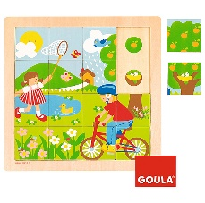  Drewniane kolorowe puzzle do układania, tematyczne przedstawiające daną porę roku. W zestawie co najmniej 16 elem. o wym. 6 x 6 cm  wym. podstawy ok. 28 x 28 x 0,7 cm | sztuka | 2
 | Puzzle lato | 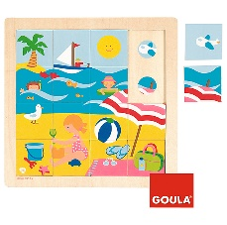  Drewniane kolorowe puzzle do układania, tematyczne przedstawiające daną porę roku. W zestawie co najmniej 16 elem. o wym. 6 x 6 cm  wym. podstawy ok. 28 x 28 x 0,7 cm | sztuka | 2
 | Puzzle jesień | 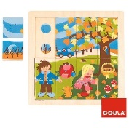  Drewniane kolorowe puzzle do układania, tematyczne przedstawiające daną porę roku. W zestawie co najmniej 16 elem. o wym. 6 x 6 cm  wym. podstawy ok. 28 x 28 x 0,7 cm | sztuka | 2
 | Puzzle zima | 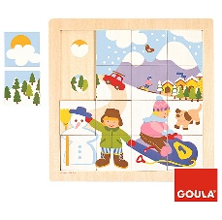  Drewniane kolorowe puzzle do układania, tematyczne przedstawiające daną porę roku. W zestawie co najmniej 16 elem. o wym. 6 x 6 cm  wym. podstawy ok. 28 x 28 x 0,7 cm | sztuka | 2
 | Edukacyjna ośmiornica | 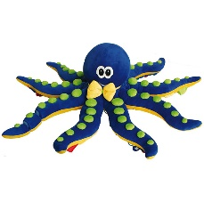  Ogromna, wesoła ośmiornica wykonana z miękkiego tworzywa. Dzięki różnym fakturom i materiałom zastosowanym na jej 8 ramionach można rozwijać zmysł dotyku, słuchu i wzorku. Wym. ok. śr. 160 cm, śr. głowy 55 cm, | sztuka | 2
 | Duże drewniane korale | 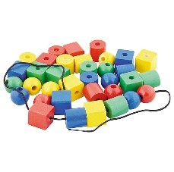  Drewniane korale w trzech różnych kształtach do nawlekania i sortowania, w zestawie co najmniej 36 szt. Kolorowych korali o wym. ok. 33 mm do nawlekania na 2 sznurówkach o długości ok. 90 cm | sztuka | 5
 | Pajączek z tunelami | 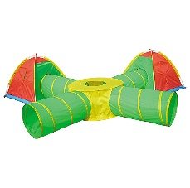  Dwa namioty z rondem i czterema tunelami, w zestawie co najmniej: - rondo (1 szt.): śr. 90 cm, wys. 47 cm  tunel (4 szt.): dł. 88 cm, śr. 46 cm  namiot (2 szt.): dł. 105 cm, wys. 85 cm, śr. 105 cm | sztuka | 2
 | Magnetyczne formy z białą planszą | 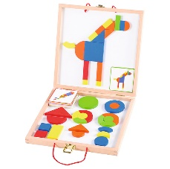  Magnetyczne formy z białą planszą zawierają geometryczne, kolorowe elementy do układania wzorów, w zestawie 42 elementy wykonane z drewna, 20 kart, całość umieszczona w drewnianej walizeczce-pudełku z magnetyczną planszą | sztuka | 2
 | Magnetyczne formy | 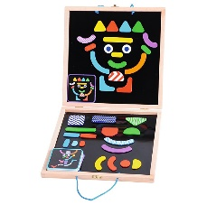  Magnetyczne formy z planszą zawierają geometryczne, kolorowe elementy do układania wzorów, w zestawie 35 elementów, 20 kart, całość umieszczona w drewnianej walizeczce-pudełku z magnetyczną planszą | sztuka | 2
 | Fakturowe puzzle | 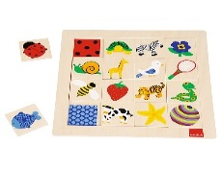  Drewniane puzzle w kształcie zwierząt, przedmiotów do układania, stymulujące rozwój aparatu wzrokowego. Zabawa oparta jest na dobieraniu konkretnego przedmiotu lub zwierzątka do odpowiadającego mu wzoru lub zestawu kolorów, ok. wym. 28 x 28 cm | sztuka | 2
 | Układanka „Obrazkowe rodzinki” | 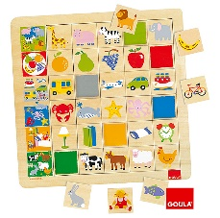  Drewniana układanka o wymiarze ok. 32x32x0,9cm z co najmniej 30 drewnianymi elementami w kształcie kwadratów, na których umieszczone są tematyczne obrazki z dziedziny: zwierzęta lądowe, owoce, środki transportu, zwierzęta wodne, dom, zwierzęta hodowlane. Układanka polegająca na porządkowaniu obrazków w grupy. | sztuka | 2
 | Układanka - mix zwierzaki | 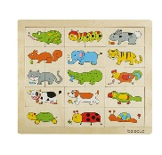  Drewniana układanka o wymiarze ok. 33,5 x 29 x1cm z 30 drewnianymi elementami w kształcie kwadratów, na których umieszczone są tematyczne obrazki z dziedziny: zwierzęta lądowe, transportu, zwierzęta wodne, dom, zwierzęta hodowlane. | sztuka | 2
 | Układanka - mix pojazdy | 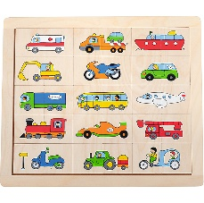  Drewniana układanka o wymiarze ok. 33,5 x 29 x1cm z 30 drewnianymi elementami w kształcie kwadratów, na których umieszczone są tematyczne obrazki z dziedziny: środków transportu, | sztuka | 2
 | Łańcuszek układanka | 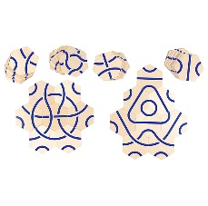  Układanka do układania różnorodnych kształtów, z 76 elementami wykonanymi ze sklejki o wym. ok. 8 cm w kształcie plastrów miodu | sztuka | 2
 | Natura - tablica magnetyczna | 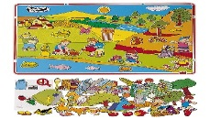  Tablica magnetyczna o wym. ok. 70x 50 cm, służąca do przyczepiania elementów tematycznie związanych z przyrodą, przedstawiająca krajobraz z możliwością przyczepiania magnetycznych figurek, dzięki którym można stworzyć obraz o różnorodnej tematyce, Zestaw powinien zawierać co najmniej: 100 szt. magnetycznych elementów, torbę z magnesami samoprzylepnymi,4 torebki z tworzywa sztucznego | sztuka | 3
 | Koń puzzle | 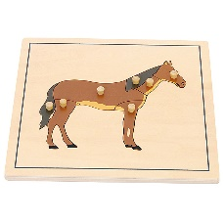  Drewniane puzzle przedstawiające postać ptaka, do wykonywania ćwiczeń edukacyjnych np. kolorowania, odrysowywania , Puzzle kwadratowe o wymiarach ok. 24x24 cm | sztuka | 2
 | Ryba puzzle | 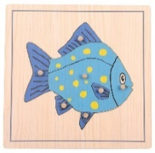  Drewniane puzzle przedstawiające postać ptaka, do wykonywania ćwiczeń edukacyjnych np. kolorowania, odrysowywania , Puzzle kwadratowe o wymiarach ok. 24x24 cm | sztuka | 2
 | Żaba puzzle | 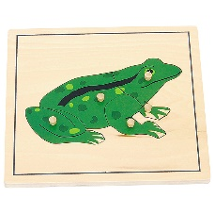  Drewniane puzzle przedstawiające postać żaby, do wykonywania ćwiczeń edukacyjnych np. kolorowania, odrysowywania , Puzzle kwadratowe o wymiarach ok. 24x24 cm | sztuka | 2
 | Żółw puzzle | 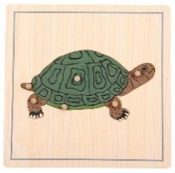  Drewniane puzzle przedstawiające postać żółwia, do wykonywania ćwiczeń edukacyjnych np. kolorowania, odrysowywania , Puzzle kwadratowe o wymiarach ok. 24x24 cm | sztuka | 2
 | Ptak puzzle | 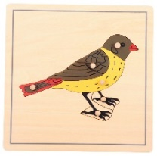  Drewniane puzzle przedstawiające postać ptaka, do wykonywania ćwiczeń edukacyjnych np. kolorowania, odrysowywania , Puzzle kwadratowe o wymiarach ok. 24x24 cm | sztuka | 2
 | Szafka na puzzle o zwierzętach | 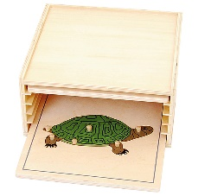  Skrzyneczka drewniana do przechowywania 5 szt. Puzzli o wym. ok. 25 x 23 x 20 cm | sztuka | 2
 | Ogródek zabaw 5 w 1 | 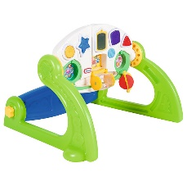  Zestaw posiadający możliwość ustawienia w 5 różnych pozycjach w zależności od wieku, w tym tradycyjny ogródek do zabawy z zawieszonymi zabawkami, Siedzące miejsce do zabawy, Stolik do zabawy zamienia się w blat, Sztaluga - blat z możliwością ustawienia pod kątem.. Zasilany Bateriami 3 x AA  wym. ok. 54 x 54 x 39 cm | sztuka | 2
 | Ogródek zabaw 3 w 1 ocean | 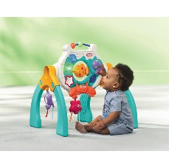  Ogródek zabaw wykonany z dobrej jakości tworzywa sztucznego, wyposażony w stabilną podstawę składającą się z 4 nóg, które zapobiegają ewentualnym potknięciom lub wypadkom . Zestawem można bawić się na podłodze, tworząc miejsce zabawy dla najmłodszych dzieci . Zestaw do zabawy wygrywający wesołe piosenki o tematyce wodnej. Na przednim panelu znajduje się ośmiornica, muszelka, krab, rybka, które po naciśnięciu wydają dźwięki i uaktywniają się światełka. Wym.55x 46x 53 cm | sztuka | 2
 | Pierwsze pianino | 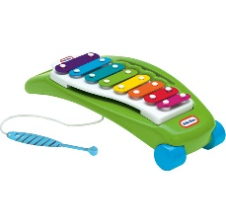  Wykonane z tworzywa sztucznego w kształcie pianina, posiadające klawisze wydające dźwięki, gładkie zaokrąglone narożniki, wym. ok. 21,5 x 20,5 x 10,5 cm | sztuka | 2
 | Rower żyrafa | 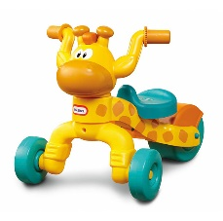  Wytrzymały pojazd o realistycznych kształtach w sportowym stylu, Duże koła i szerokie siedzisko zapewniają stabilność , poruszany siłą nóg, wym. ok. 50 x 20 x 31 cm | sztuka | 3
 | Drewniany jeździk czterokołowy | 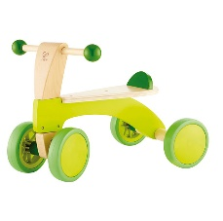  Wytrzymały drewniany pojazd o realistycznych kształtach, duże koła i szerokie siedzisko zapewniają stabilność , poruszany siłą nóg, wym. ok. 52 x 32 x 38 cm | sztuka | 2
 | Kącik kuchenny Neli | 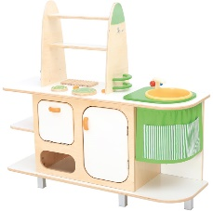  Kuchenka wykonana ze sklejki, wyposażona w szafkę z drzwiczkami, zlewozmywak, piekarnik, płytę grzewczą i liczne półeczki oraz wieszaki i podpórki na sztućce, kuchenka o wym. ok. 121,5 x 40 x 112 cm wys. blatu ok. 61 cm | sztuka | 1
 | Duża kuchnia | 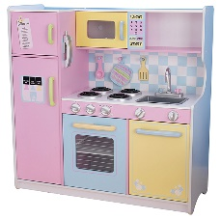  Kuchenka wykonana drewna lakierowanego, o wym. ok. 107 x 41 x 109 cm  W Zestawie co najmniej: lodówka z zamrażalnikiem, zegar i telefon, podkładka na przepisy kulinarne, wyjmowany zlew do łatwego czyszczenia, funkcjonalne drzwi, realistyczne gałki do regulowania (kuchnia + piecyk), mikrofalówkę oraz piekarnik z przezroczystymi okienkami w drzwiach. | sztuka | 1
 | Supermarket | 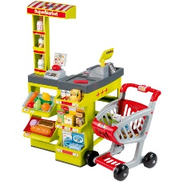  Zabawka supermarket z elektroniczna kasą imituje profesjonalne, nowoczesne stanowisko kasowe, supermarket wyposażony w co najmniej 47 następujące akcesoria: kasetkę na pieniądze z kluczykiem, wagę, imitację monet i banknotów oraz całe mnóstwo produktów do sprzedaży: owoce, warzywa, napoje, artykuły "chemii gospodarczej", desery, koncentraty oraz wózek na zakupy, supermarket o wym. ok. 44 x 56 x 86 cm | sztuka | 1
 | Wózek na zakupy | 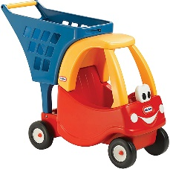  Wykonany z tworzywa sztucznego pojazd z koszykiem na zakupy, Samochód z koszem o wym. . ok. 68 x 26 x 57 cm | sztuka | 2
 | Dzieci zwierząt safari | 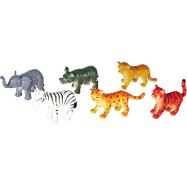  Zestaw zwierząt wykonany z tworzywa sztucznego, w skład zestawu wchodzi 6 sztuk zwierząt zebra, hipopotam, tygrys, słoń, gepard, lew, wym. ok. 7 x 3 x 6 cm | sztuka | 2
 | Dzieci zwierząt farma | 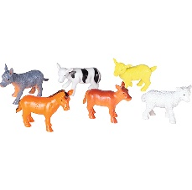  Zestaw zwierząt wykonany z tworzywa sztucznego, w skład zestawu wchodzi 6 sztuk zwierząt koń, byk, krowa, owca, osioł, koza  wym. ok. 7 x 3 x 6 cm | sztuka | 2
 | Zestaw zwierząt farma z głosem | 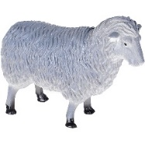  Zestaw zwierząt wykonany z tworzywa sztucznego, w skład zestawu wchodzi 3 sztuki zwierząt wydających dźwięki koń, krowa, owca o wym. ok. 18 x 5 x 13 cm, | sztuka | 2
 | Zestaw zwierząt farma | 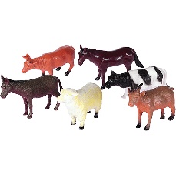  Zestawy zwierząt wykonany z tworzywa sztucznego, w skład zestawu wchodzi 6 sztuk zwierząt koń, byk, krowa, owca, osioł, koza  wym. ok. 9 x 3 x 12 cm | sztuka | 2
 | Klocki konstrukcyjne płatki śniegu | 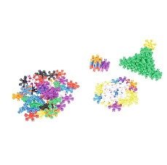  Klocki konstrukcyjne wykonane z tworzywa sztucznego w różnych kształtach i kolorach , całość umieszczona w poręcznym plastikowym pojemniku, w zestawie ok. 340 elementów o śr. ok. 4 cm oraz obrazkowe instrukcje przedstawiające przykładowe możliwości ich złożenia, wym. opak. 28 x 20 x 11,5 cm | sztuka | 3
 | Klocki konstrukcyjne ludziki | 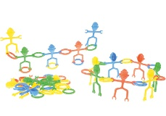  Klocki konstrukcyjne wykonane z tworzywa sztucznego w różnych kształtach i kolorach , całość umieszczona w poręcznym plastikowym pojemniku, w zestawie ok. 340 elementów o śr. ok. 4 cm oraz obrazkowe instrukcje przedstawiające przykładowe możliwości ich złożenia, wym. opak. 28 x 20 x 11,5 cm | sztuka | 3
 | Klocki konstrukcyjne ażurowe | 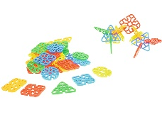  Klocki konstrukcyjne wykonane z tworzywa sztucznego w różnych kształtach i kolorach , całość umieszczona w poręcznym plastikowym pojemniku, w zestawie ok. 340 elementów o śr. ok. 4 cm oraz obrazkowe instrukcje przedstawiające przykładowe możliwości ich złożenia, wym. opak. 28 x 20 x 11,5 cm | sztuka | 3
 | Płatki śniegu - klocki | 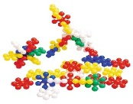  Zestaw 90 szt. klocków , w 5 kolorach, o kształcie płatków śniegu . Łatwy sposób łączenia elementów. Wielkość: śr. ok. 6 cm | sztuka | 3
 | Szafka z klockami | 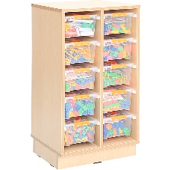  Szafka wykonana z płyty laminowanej o gr. ok. 18 mm, w tonacji np. brzozy, przeznaczona do przechowywania 10 zestawów klocków w plastikowych pojemnikach, wym. ok. 46,7 x 31,5 x 84 cm, w komplecie 10 zestawów klocków | sztuka | 3
 | Klocki wafle - Wiejska zagroda | 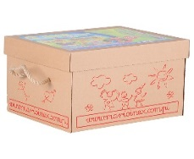  Klocki wykonane z tworzywa sztucznego, które można w łatwy sposób łączyć ze sobą, wym. klocka ok. 10 x 10 x 1 cm, w komplecie co najmniej 216 elem. | sztuka | 2
 | Auto terenowe 38 cm | 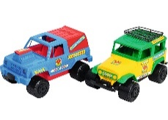  Pojazd terenowy wykonany z wysokiej jakości tworzywa sztucznego, dł. ok. 38 cm | sztuka | 3
 | Auto z muzyką i światłem | 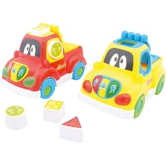  Kolorowy samochodzik wykonany z tworzywa sztucznego wyposażony w linkę do ciągnięcia. W miejscu szyb bocznych posiada specjalne otwory do dopasowywania kształtów załączonych klocków. Poprawne dopasowanie wywołuje dźwięk, wyposażony w przyciski służące do włączanie dźwięków, zasilany bateriami AA 2 baterie AA w komplecie wym. 23 x 14 x 17 cm | sztuka | 2
 | Pojazdy ratunkowe | 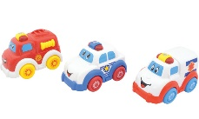  Różnokolorowe pojazdy ratunkowe wykonane z miękkiego i elastycznego tworzywa sztucznego, starannie wykonane o zaokrąglonych krawędziach i gumowych oponach. Odporne na działanie wysokiej i niskiej temperatury . Można je myć w zmywarce, zasilane bateriami wym. ok. 15 x 9 x 10 cm | sztuka | 2
 | Autko Edukacyjne | 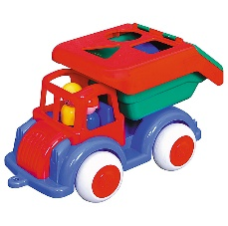  Wykonane z tworzywa sztucznego Autko z klockami do wkładania na naczepę, w zestawie co najmniej 2 figurki , 3 klocki w kształcie figur geometrycznych, autko o dł. ok. 25 cm | sztuka | 2
 | Helikopter policyjny | 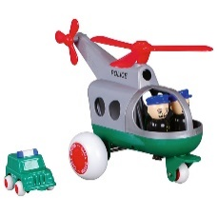  Helikopter o dł. ok. 26 cm, wykonany z wysokiej jakości tworzywa sztucznego. W zestawie 2 figurki policjantów, posiada dwa gumowe koła | sztuka | 2
 | Spychacz - pojazd konstrukcyjny | 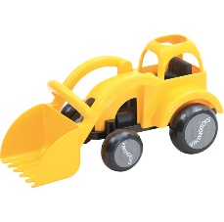  Auto spychacz z ruchomą łyżką wykonany z tworzywa sztucznego o dł. ok. 28 cm | sztuka | 2
 | Koparka | 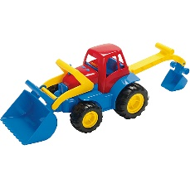  Kolorowa koparka wykonana z tworzywa sztucznego o wym. ok. 31 x 23,5 x 16 cm | sztuka | 2
 | Laweta | 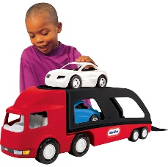  Duża naczepa wykonana z tworzywa sztucznego do przewozu samochodów-przewozi 2 samochody sportowe. Opuszczana rampa pozwala umieścić samochody wewnątrz., 2 małe auta, wym. min. 70 x 18 x 25 cm | sztuka | 1
 | Duża naczepa do przewozu samochodów | 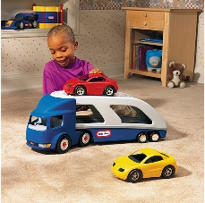  Duża naczepa wykonana z tworzywa sztucznego do przewozu samochodów-przewozi 2 samochody sportowe. Opuszczana rampa pozwala umieścić samochody wewnątrz., 2 małe auta, wym. min. 72 x 18 x 25 cm | sztuka | 1
 | Tir z kontenerem | 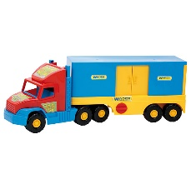  Tir z kontenerem wykonany z tworzywa sztucznego, posiada ruchome elementy, takie jak: otwierane drzwi czy ruchome naczepy , tir o wym. ok. 78 x 28,5 x 20,5 cm | sztuka | 2
 | Motocykl policyjny- bujak | 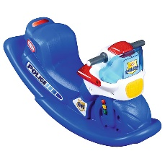  Bujak z tworzywa sztucznego przypominający motocykl policyjny, posiada opływowy kształt, wysokie oparcie, wygodne do trzymania uchwyty  oraz nisko osadzone siodełko. Podczas bujania stopy dziecka mogą wygodnie spoczywać na szerokiej płozie. Interaktywny motocykl policyjny  w roli bujaka wydaje prawdziwe dźwięki silnika, które włączają się po przekręceniu kluczyka w stacyjce i stają się donośniejsze w miarę bujania.  Motocykl zawiera też dźwięki policyjne i syreny oraz światła. Wymiary bujaka: Szer: od 80 - 90 cm Gł: od 20-40 cm, Wys. od 30-50cm | sztuka | 1
 | Bujak - siedzisko 2 w 1 | 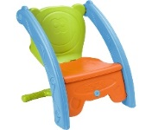  Wykonany z wysokiej jakości tworzywa sztucznego, siedzisko z odpowiednio wyprofilowaną konstrukcją, wym. krzesła ok. 40 x 36 x 51 cm  wym. bujaka ok. 59 x 36 x 39 cm | sztuka | 1
 | Jeździk - pchacz | 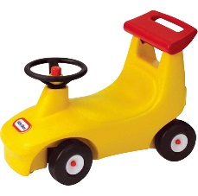  Plastikowy jeździk z szeroką i stabilną podstawą, na kołach,  wym. ok. 58 x 28 x 43,5 cm | sztuka | 2
 | Jeździk - quad | 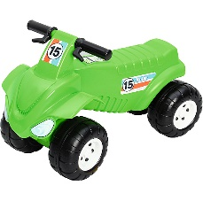  Plastikowy jeździk z szeroką i stabilną podstawą, na kołach, wym. 60 x 28 x 38 cm | sztuka | 2
 | Samochód Straż pożarna | 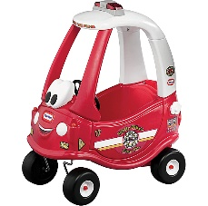  Samochód wykonany z tworzywa sztucznego, wyposażony w fotelik z wysokim oparciem, półkę do przewożenia napoju i zabawek w tylnej części, otwierane drzwiczki zamykane na zasuwkę, kierownicę z klaksonem, ruchomy, klikający kluczyk zapłonu i otwieraną klapkę od wlewu paliwa. Pojazd wprawiany w ruch za pomocą nóg, Auto winno posiadać elementy charakterystyczne dla wozów strażackich - oznaczenia, imitację koguta, wym. ok. 82 x 44 x 82 cm | sztuka | 1
 | Gąsienica | 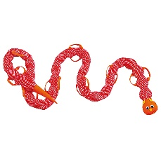  Gąsienica spacerowa o dł. ok. 4 m na 26 uchwytów to pomoc w utrzymaniu porządku podczas spaceru, wykonana z bawełny, wypchana poliestrowym wypełniaczem. | sztuka | 2
 | Wózek dla 4 dzieci | 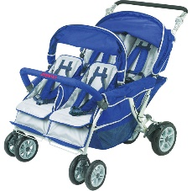  Wózek spacerowy przeznaczony do przewożenia jednocześnie 4 dzieci, wyposażony w co najmniej: 2 schowki na jedzenie, picie lub niezbędne akcesoria, siedzisko wyposażone w pas bezpieczeństwa. dwa rozsuwane daszki chroniące przed deszczem, wiatrem, promieniami UV, łatwy do manewrowania oraz składania i przewożenia w samochodzie,  wym. ok. 112 x 84 x 112 cm, | sztuka | 2
 | Kosiarka dla najmłodszych | 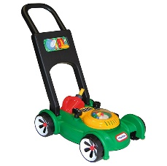  Kosiarka do trawy wykonana z niełamliwego kolorowego plastiku, z pojemnikiem na skoszoną trawę, ruchomym kanisterem, dł. ok. kosiarki 45 cm, dł. rączki 50 cm | sztuka | 2
 | Lalka Ines | 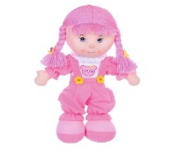  Miękka szmaciana lalka do przytulania o dł. min. 61 cm | sztuka | 2
 | Lalka Wiola | 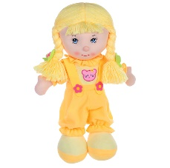  Miękka szmaciana lalka do przytulania o dł. min. dł. 46 cm | sztuka | 1
 | Lalka Lila | 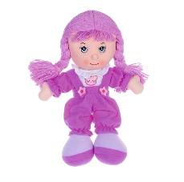  Miękka szmaciana lalka do przytulania o dł. min. dł. 36 cm | sztuka | 1
 | Lalka Klara | 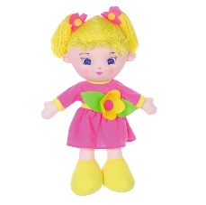  Miękka szmaciana lalka do przytulania o dł. min. 61 cm | sztuka | 2
 | Lalka Wera | 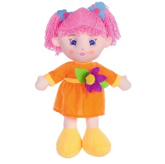  Miękka szmaciana lalka do przytulania o dł. min. dł. 46 cm | sztuka | 1
 | Lalka Ada | 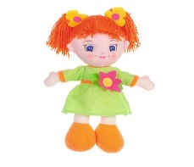  Miękka szmaciana lalka do przytulania o dł. min. 36 cm | sztuka | 1
 | Lalka Luna | 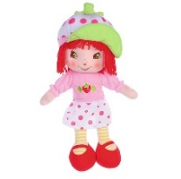  Miękka szmaciana lalka do przytulania o dł. min. 46 cm | sztuka | 1
 | Lalka Gutek | 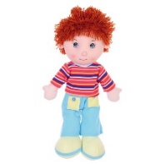  Miękka szmaciana lalka do przytulania o dł. min. 56 cm | sztuka | 1
 | Lalka Filipek | 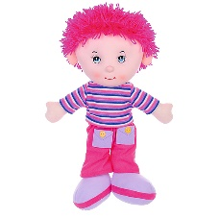  Miękka szmaciana lalka do przytulania o dł. min. 46 cm | sztuka | 2
 | Lalka - chłopiec z ubrankami | 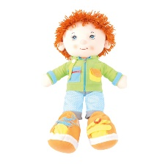  Miękka szmaciana lalka do przytulania o dł. min. 50 cm., wyposażona w zestaw ubrań np. koszulka, kurtka, buty i spodnie u chłopca lub sukienka u dziewczynki. | sztuka | 1
 | Lalka - dziewczynka z ubrankami | 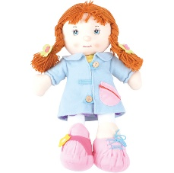  Miękka szmaciana lalka do przytulania o dł. min. 50 cm., wyposażona w zestaw ubrań - koszulka, kurtka, buty i spodnie u chłopca lub sukienka u dziewczynki. | sztuka | 1
 | Lalka Bobas | 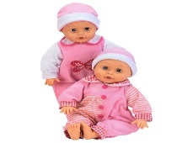  Miękka lalka o dł. ok. 41 cm, korpus wykonany z miękkiego materiału, buzia, dłonie i stopy gumowe. Lalka z kolorowym ubrankiem, wydająca odgłosy obrazujące zachowanie małego dziecka | sztuka | 2
 | BOBI duży bobas - dźwięk | 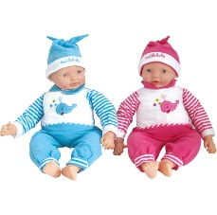  Miękka lalka o dł. ok. 51 cm, korpus wykonany z miękkiego materiału, buzia, dłonie i stopy gumowe. Lalka z kolorowym ubrankiem , miękki korpus, obrazujące zachowanie małego dziecka | sztuka | 2
 | Łożeczko dla lalek 4 w 1 | 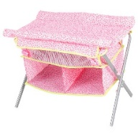  Łóżeczko, przewijak oraz miejsce zabaw dla lalek.  o wym. ok. 50 x 33 x 35 cm | sztuka | 2
 | Wózek dla lalek | 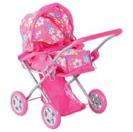  Wózek dla lalek, głęboki z nosidełkiem, czterokołowy, z wyciągniętą gondolą i malutkim bagażnikiem, wykonany z dobrej jakości materiałów w kolorze różowym z motywem kwiatów o wym. ok. 62 x 37 x 66 cm. | sztuka | 2
 | Wózek dla lalek | 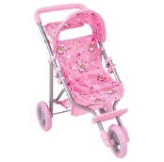  Wózek dla lalek, spacerowy, trójkołowy z malutkim bagażnikiem i pasami bezpieczeństwa, wytrzymały wykonany z dobrej jakości materiału, w kolorze pastelowym, o wym. ok. wym. 61 x 33 x 54 cm | sztuka | 2
 | Kołyska dla lalek | 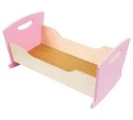  Kołyska wykonana z drewna o wymiarze 33cm x 30cm x 50cm. | sztuka | 2
 | Pościel do łóżeczka dla lalek | 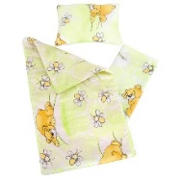  Komplet pościeli do łóżeczka: prześcieradło, poduszka i kołderka. Wymiary ok. 30x30x50cm. | kpl | 2
 | Miasto - ścianka manipulacyjna | 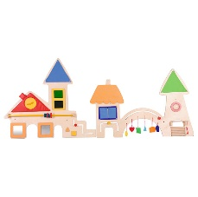  Ścianka manipulacyjna - o tematyce przedstawiającej miasto. Zestaw dwóch ścianek manipulacyjnych wykonanych ze sklejki, z zamocowanymi aplikacjami bawełnianymi. Funkcja: rozwija dotyk, sprawność manualną dziecka, koordynację wzrokowo-ruchową oraz motorykę dłoni. Dziecko uczy się kolorów i kształtów. Maluch bawi się przesuwając kształty po torach wzdłuż całej ścianki. Uwrażliwia ono swój dotyk badając fakturę kolorowych znaczków (gładką i chropowatą), rozpoznaje co kryją w sobie wiszące kolorowe figury. Ścianka zawiera daszek z pianki, z wyjmowanym okienkiem oraz okno z zasłonkami otwieranymi ekspresem i pałeczki do wystukiwania rytmów. Wym. cz. 1 ok. 135 x 119 cm wym. cz.2 ok. 154 x 102 cm | sztuka | 1
 | Tabliczka ze słoneczkiem | 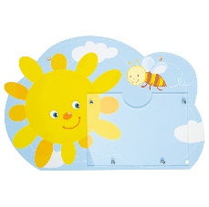  Tabliczka wykonana z lakierowanej sklejki, z okienkiem z pleksi, do zawieszania na ścianę.  Tabliczka o wym. ok. 19,5 x 28,5 cm | sztuka | 6
 | Duży zestaw kuchenny | 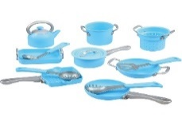  Zestaw zawierający co najmniej 13 elementów – naczyń kuchennych: czajnik, rondel, naczynie do odcedzania, patelnia, patelnia teflonowa, wok, naczynie żaroodporne, łyżka, łopatka, cedzak, sitko.  O wym. od 8 x 8 do 9 x 18 cm | sztuka | 2
 | Zestaw sprzętu kuchennego | 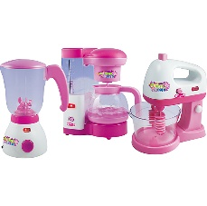  Zestaw kuchennych sprzętów wykonanych z tworzywa sztucznego, zawiera min. ekspres do kawy, blender i mikser zasilanych bateriami  wys. sprzętów ok. 20 cm | sztuka | 2
 | Zestaw obiadowy | 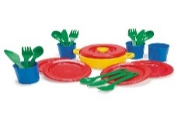  Zestaw naczyń i sztućców wykonanych z plastiku, zawiera min 4 widelce, 4 noże, 4 łyżki, 4 kubeczki, 4 talerze, rondel z przykrywką, dł. elem. do 15 cm | sztuka | 2
 | Zestaw śniadaniowy | 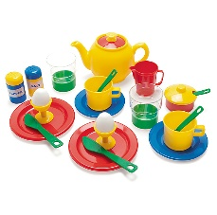  Zestaw śniadaniowy dla 2 osób, skład: 2 szklanki, 2 kubki, 2 spodki, 2 talerze, 2 noże, 3 łyżeczki, solniczka, pieprzniczka, dzbanek do herbaty, kubek na śmietankę, cukierniczka, 2 jajka z podstawkami, wys. elem. ok. 12 cm | sztuka | 2
 | Zestaw sztućców | 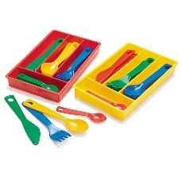  Zestaw składający się z różnorodnych sztućców plastikowych, skład: 4 widelce, 4 noże, 4 łyżki, 4 łyżeczki, pudełeczko na sztućce z przegródkami dł. elem. do 15 cm | sztuka | 2
 | Akcesoria do pieczenia ciast | 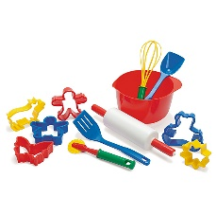  Zestaw przyborów kuchennych wykonanych z tworzywa sztucznego, zawiera min:. 6 foremek do ciast, miska, wałek do ciasta, nóż do krojenia pizzy, 2 łopatki do mieszania dł. elem. ok. 28 cm | sztuka | 2
 | Akcesoria kuchenne z czajnikiem | 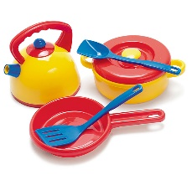  Zestaw przyborów kuchennych wykonanych z tworzywa sztucznego, zawiera min:. rondel, czajnik, patelnia, 2 łopatki do mieszania potraw  dł. elem. ok.18 cm | sztuka | 2
 | Akcesoria kuchenne z rondelkiem | 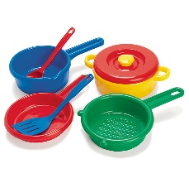  Zestaw przyborów kuchennych wykonanych z tworzywa sztucznego, zawiera min:. rondel, patelnia, garnuszek, sitko, 2 łopatki do mieszania potraw, dł. elem. ok. 18 cm | sztuka | 2
 | Małe owoce | 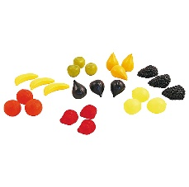  Imitacja owoców wykonanych z tworzywa sztucznego, odporne na uderzenia, w zestawie min. 24 el. wym. ok. od 4,5 cm do 13 cm. | sztuka | 2
 | Małe warzywa | 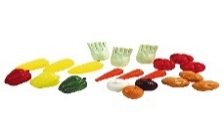  Imitacja warzyw wykonanych z tworzywa sztucznego, odporne na uderzenia, min. 24 el. wym. ok. od 4,5 cm do 13 cm. | sztuka | 2
 | Walizka lekarza | 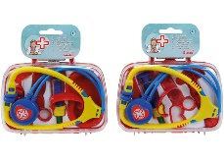  Kolorowa walizka o wym. ok. 18 x 16 cm wykonana z tworzywa sztucznego, z rączką zawierająca akcesoria do zabawy w małego lekarza. W zestawie stetoskop, strzykawka, nożyczki, opaska, miseczka lub młoteczek oraz szpatułka. | sztuka | 2
 | Deska do prasowania | 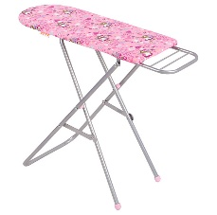  Deska o wym. ok. 46 x 21 x 45,5 cm | sztuka | 2
 | Żelazko | 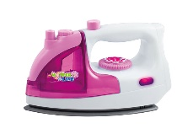  Żelazko z podstawką ,spryskiwaczem na wodę, posiada świecącą lampkę, komorę na wodę, zasilane bateriami, wym. ok. 16cm, | sztuka | 2
 | Gra - rybki | 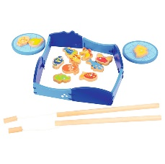  Gra manipulacyjna, polega na łowieniu na haczyk i zbieraniu do koszyka rybek i innych morskich stworzeń, wym. ok. 31 x 23 x 4 cm | sztuka | 3
 | Puzlino - co pasuje? | 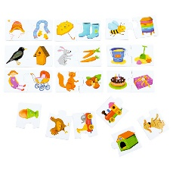  Gra dydaktyczna ucząca koncentracji i spostrzegawczości, dwuelementowe puzzle do łączenia pasujących do siebie elementów np. piesek pasuje do obrazka przedstawiającego budę, Czapka pasuje do szalika i rękawiczek. W zestawie co najmniej:  • 24 elem. (12 par) | sztuka | 2
 | Puzzle duo - przeciwieństwa | 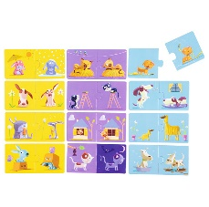  Dwuelementowe puzzle do łączenia w pary, min.24 el. (12 przeciwieństw), wym. ok. po złożeniu 14 x 7 cm | sztuka | 2
 | Puzzle duo - mama i dziecko | 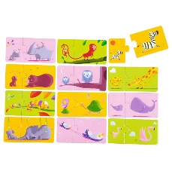  Dwuelementowe puzzle do łączenia w pary. Dwuelementowe puzzle do łączenia w pary. min. 24 el. (12 par małych i dużych zwierząt) wym. ok. po złożeniu 14 x 7 cm | sztuka | 2
 | Puzzle duo - kolacja gotowa… | 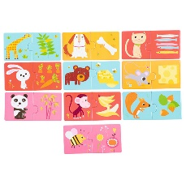  Dwuelementowe puzzle do łączenia w pary. min. 20 el. (10 zwierząt i pokarmów, którymi się żywią) wym. ok. po złożeniu 14 x 7 cm | sztuka | 2
 | Puzzle duo - zwierzęce siedliska | 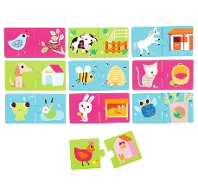  Dwuelementowe puzzle do łączenia w pary. min.20 el. (10 różnych zwierząt i miejsc, w których mieszkają) wym. ok. po złożeniu 14 x 7 cm | sztuka | 2
 | Koszyk | 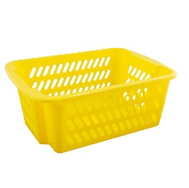  Kolorowy koszyk wykonany z tworzywa sztucznego o łagodnych wykończeniach bez wieczka, o wym. ok. 37,9 x 26,5 x 14,9 cm | sztuka | 10
 | Koszyk | 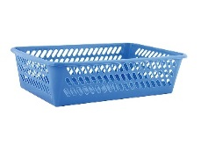  Kolorowy koszyk wykonany z tworzywa sztucznego o łagodnych wykończeniach bez wieczka, o wym. ok. 30,5 x 20 x 11 cm | sztuka | 10
 | Koszyk | 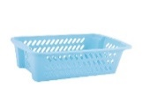  Kolorowy koszyk wykonany z tworzywa sztucznego o łagodnych wykończeniach bez wieczka, o wym. ok. wym. 27 x 17 x 10 cm | sztuka | 10
 | Koszyk | 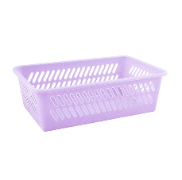  Kolorowy koszyk wykonany z tworzywa sztucznego o łagodnych wykończeniach bez wieczka, o wym. ok. 25,3 x 15,8 x 8 cm | sztuka | 15
 | Pojemnik | 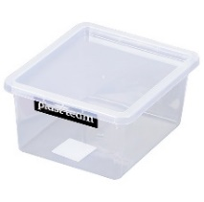  Pojemnik o z tworzywa sztucznego o łagodnych wykończeniach z płaskim wieczkiem o poj. ok 2 l, wym. ok. 20,5 x 17 x 9,5 cm | sztuka | 2
 | Pojemnik | 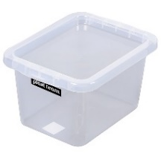  Pojemnik o z tworzywa sztucznego o łagodnych wykończeniach z płaskim wieczkiem o poj. ok 8 l, wym. ok. 33 x 25 x 19 cm | sztuka | 2
 | Pojemnik | 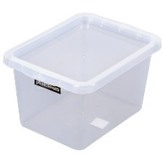  Pojemnik o z tworzywa sztucznego o łagodnych wykończeniach z płaskim wieczkiem o poj. ok 13 l • wym. 38 x 28,5 x 21,6 cm | sztuka | 2
 | Pojemnik | 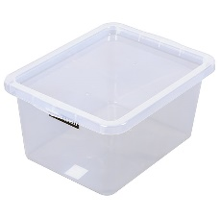  Kolorowy pojemnik o z tworzywa sztucznego o łagodnych wykończeniach z płaskim wieczkiem o poj. ok. 18 l, wym. ok. 43 x 33 x 21,4 cm | sztuka | 2
 | Pojemnik | 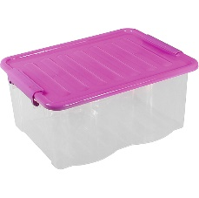  Kolorowy pojemnik o z tworzywa sztucznego o łagodnych wykończeniach z płaskim wieczkiem o poj. ok. 12 l, wym. ok. 36 x 28 x 17 cm | sztuka | 2
 | Pojemnik | 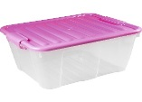  Kolorowy pojemnik o z tworzywa sztucznego o łagodnych wykończeniach z płaskim wieczkiem o poj. ok. 31 l, wym. ok. 46,5 x 36,5 x 25,5 cm | sztuka | 2
 | Pojemnik Skrzynia | 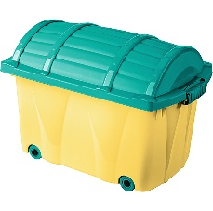  Pojemnik w kształcie skrzyni wykonany z tworzywa sztucznego do przechowywania zabawek, pomocy dydaktycznych, wyposażony w kółka ułatwiające przemieszczanie, zatrzaski oraz otwory odprowadzające powietrze, o poj. ok. 52 l, wym. ok. 58 x 37 x 40 cm | sztuka | 1
 | Pojemnik Skrzynia | 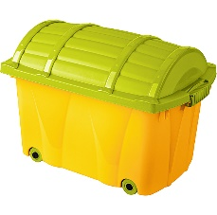  Pojemnik w kształcie skrzyni wykonany z tworzywa sztucznego do przechowywania zabawek, pomocy dydaktycznych, wyposażony w kółka ułatwiające przemieszczanie, zatrzaski oraz otwory odprowadzające powietrze, o poj. ok. 52 l, wym. ok. 58 x 37 x 40 cm | sztuka | 1
 | Klocki - middle box | 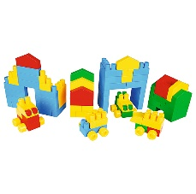  Klocki Middle box -240 elementów kolorowych klocków wykonanych z wytrzymałego materiału. Różnorodne elementy pozwalają na tworzenie rozmaitych budowli, pojazdów, pakowane w plastikowy pojemnik z przykrywką. Wymiary opakowania ok.: 60 cm x 33 cm x 40 cm. Wymiary klocków ok. od 2,5x5cm do 7x5 cm lub równoważne | sztuka | 1
 | Pościel | Komplet pościeli, zawierający: poszewkę na poduszkę o wym. 35 x 50 cm, poszewkę na kołdrę o wym. 70 x 120 cm, Prześcieradło do łóżeczka o wym. 146 x 65 cm | kpl | 35
 | Zjeżdżalnia | 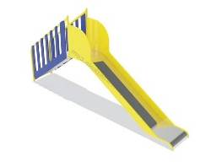  Zjeżdżalnia zewnętrzna przenośna, o wym. ok. wym. ok. 360 x 55 cm, zgodna z normami PN-EN 1176-1:2009 i PN-EN 1176-3:2009  Konstrukcja ślizgu wykonana ze stali nierdzewnej, drabinka wejściowa wykonana ze stali nierdzewnej, podest pokryty mieszaniną kolorowego granulatu gumowego EPDM oraz poliuretanu, ścianki boczne wykonane z tworzywa, wymiary: ok. 360 x 55 cm | sztuka | 1
 | Dywan magiczny | Produkt ma łączyć w sobie funkcje edukacyjne i zabawowe i pomagać w całościowym rozwoju dziecka poprzez ćwiczenia fizyczne, intelektualne i rozrywkę. Magiczny dywan ma składać się ze skrzynki z wbudowanym projektorem i komputerem PC oraz zestawem edukacyjnych gier interaktywnych. Magiczny dywan ma być obsługiwany za pomocą pilota. Podwieszana na stale pod sufitem skrzynia z projektorem i komputerem PC ma wyświetlać obraz z projektora na podłogę. Po włączeniu urządzenia musi być możliwość wybrania odpowiedniej gry i rozpoczęcia zajęć z dziećmi  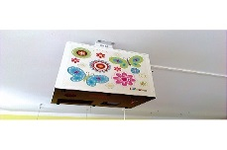  według ustalonego scenariusza. Magiczny Dywan ma cały czas obserwować obraz wyświetlany i wykrywać wszelki ruch na jego tle. Obsługa ma polegać na aktywowaniu elementów interaktywnych poprzez ruszanie nad nimi dowolną częścią ciała (noga, ręka, głowa) - powinno być można robić to na stojąco, należąco lub na czworakach. Można to robić przebywając na planszy lub stojąc poza jej obrysem. Na ekranie musi być możliwość wyboru jednej z czterech opcji: ZABAWA - przejście do ekranu wyboru zabawy interaktywnej, GRY - przejście do ekranu wyboru gry interaktywnej, NAUKA - przejście do ekranu wyboru ścieżki nauki interaktywnej, OPCJE - przejście do ekranu ustawień opcjonalnych.. Wymagana instalacja dywanu interaktywnego w miejscu wskazanym przez Zamawiającego. Po stronie wykonawcy leży zapewnienie wszystkich niezbędnych akcesoriów montażowych tj. uchwyty, okablowanie i inne elementy wymagane do montażu. Gwarancja minimum 24 miesiące. Podłoga interaktywna – interaktywna pomoc dydaktyczna dedykowana do ćwiczeń, gier i zabaw ruchowych wraz z zestawem treści multimedialnych przeznaczonych do pracy z dziećmi w wieku szkolnym i przedszkolnym.  Wymagania ogólne:  • zintegrowany zestaw czujników ruchu, który zawiera w jednej obudowie wszystkie elementy niezbędne do pracy urządzenia, w tym wbudowany projektor i wbudowany komputer,  • zestaw co najmniej 20 ćwiczeń, gier i zabaw ruchowych do pracy z dziećmi w zakresie rozwoju dużej motoryki, koordynacji wzrokowo-słuchowej, spostrzegawczości i szybkości reakcji podzielonych na minimum 3 grupy tematyczne: Nauka, Gry, Zabawa,  • sterowanie pracą urządzenia, w tym wybór gier, wyłącznie za pomocą pilota zdalnego sterowania,  • obsługa gier wyłącznie za pomocą ruchu ciała,  • możliwość wykorzystania w każdym pomieszczeniu i na dowolnym jasnym i jednolitym podłożu bez konieczności montowania jakichkolwiek dodatkowych urządzeń elektronicznych czy rozkładania dedykowanych mat,  • poprawność działania urządzenia w pomieszczania o wysokości od 2,5 do 5 metrów.  • sprzęt musi posiadać Certyfikaty CE i ISO.  • Cena obejmuje montaż oraz 2 godzinne szkolenie z zakresu obsługi. Podłoga interaktywna w komplecie powinna zawierać  • wbudowany detektor ruchu  • wbudowany projektor krótkoogniskowy o jasności nie mniejszej niż3000 ANSI lumen i  żywotności lampy nie krótszej niż4500 godzin,  • wbudowany komputer klasy PC z procesorem Intel lub równoważnym  • zestaw interaktywnych gier i zabaw edukacyjnych  • pilot zdalnego sterowania  • złącza USB I VGA  • wieszak sufitowy  • kabel zasilający  • instrukcja obsługi  wymiary (wys. x szer. x gł.): 340 X 380 X 240 mm (bez uchwytu) | sztuka | 1

Dostarczony sprzęt musi być fabrycznie nowy oraz winien posiadać wymagane certyfikaty / atesty dopuszczające do użytku np. w żłobku. Wykonawca dostarczy sprzęt na własny koszt do siedziby Zamawiającego. Zamawiający informuje, iż wskazanie nazw zwyczajowych czy producentów w zamieszczonych opisach przedmiotu zamówienia służy wyłącznie określeniu cech technicznych i jakościowych. Zamawiający dopuszcza możliwość przedstawienia w ofercie towaru równoważnego pod warunkiem, iż oferowany towar będzie o takich samych lub lepszych parametrach technicznych, jakościowych, funkcjonalnych oraz użytkowych. W takim przypadku, Wykonawca zobowiązany jest przedstawić wraz z ofertą jego szczegółową specyfikację, karty katalogowe, opisy, itd, z których w sposób nie budzący żadnej wątpliwości Zamawiającego winno wynikać, iż zaoferowany towar jest o takich samych lub lepszych parametrach technicznych, jakościowych, funkcjonalnych oraz użytkowych w odniesieniu do towaru określonego przez Zamawiającego w opisie przedmiotu zamówienia.

